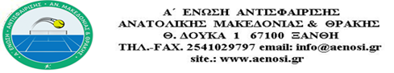
ΑΙΤΗΣΗ ΣΥΜΜΕΤΟΧΗΣ

ΣΕΜΙΝΑΡΙΟ ΠΙΣΤΟΠΟΙΗΣΗΣ ΕΠΙΔΙΑΙΤΗΤΩΝ
Κυριακή 17 Απριλίου 2022
Σέρρες

Στοιχεία
Επώνυμο: ________________________
Όνομα: __________________________
Διεύθυνση κατοικίας: ______________________________________________
Τ.Κ:_______ Πόλη:__________________________
Τηλ. Κινητό: _______________________________
E-mail: ___________________________________
Ημερομηνία γέννησης: _____________________
Έτος – Τόπος και εισηγητής Σχολής National School ή LEVEL 1 που λάβατε το δίπλωμα:
______________________________________________________________________________________
______________________________________________________________________________________

Ημερομηνία :

Αποστολή στο e-mail A΄ Ένωσης : info@aenosi.gr

